TRACKING GPS

Session 2020

BTS SYSTEME NUMERIQUE OPTION INFORMATIQUE ET RESEAUX

TRACKING GPS

LA PROVIDENCE |146 boulevard St Quentin 80090 Amiens

**Table des matières .**

**PARTIE 1 : Présentation commune du projet 2**

Présentation du sujet 2

Le but du projet 3

Le principe de réalisation du projet 3

*Synoptique simplifié du système* 3

*Synoptique simplifié du boitier de régulation autonome* 4

Analyse fonctionnelle du système 4

*Diagramme de cas d’utilisation* 5

*Diagramme d’exigences* 6

*Diagramme de Classe* 6

*Diagramme de séquence* 7

*MCD* 7

Organisation du projet 8

*GANTT prévisionnel* 9

*GANTT réel* 10

*Répartitions des tâches* 11

Organisation de l’équipe 12

*Compte rendu d’activité (CRA)* 12

*Cahier de bord* 14

*GitHub et versionning* 14

*Démarrage de projet et classe de simulation* 15

*Logiciel d’analyse et de développement* 16

*Maquette et prototype* 17

Choix technique et étude technique 18

*Choix de la carte contrôleur pour le système embarqué* 18

*Choix des capteurs et module* 18

*Choix des moyens de communication* 19

Recette 20

Test d’intégration du prototype 21

Avancement et conclusion 23

**Partie 2 : Partie individuelle BRICE Arthur**

Diagramme de cas d’utilisation détaillé 24

Module de test connexion à l’IHM

Module de test gestion BACK OFFICE

Module de test historique des bateaux

PARTIE 1 : Présentation commune du projet .

Présentation du sujet .

**

Le client est un gestionnaire d’une agence proposant la location de bateaux à moteur sans permis. Babou marine est implanté à Cahors dans la commune de Long depuis 1928. Cette entreprise au niveau national est spécialisée dans les croisières fluviales dans toute la France grâce à ses nombreuses agences.

Voici un extrait du cahier des charges du projet :

*« Actuellement, il n’y a pas de système de géolocalisation en temps réel ni de système embarqué permettant d’envoyer la vitesse et la profondeur instantanée et ainsi prévenir en cas d’anomalie. Pour localiser leurs bateaux, la société fait appel à la bonne fois des plaisanciers et aux différents checkpoint que doivent effectuer les bateaux sur les différents fleuves (passage d’écluse par exemple) ».*

Notre projet sera donc de proposer un prototype de système de tracking GPS national communiquant par réseau mobile permettant de savoir en temps réel où sont situés les bateaux sans permis en cours d’utilisation dans toute la France ainsi que leur profondeur, vitesse et niveau de batterie restante.

Le but du projet .

Le but du projet est de répondre à 5 points importants du cahier des charges :

1. Les systèmes embarqués doivent être auto alimentés.
2. Les systèmes embarqués permettent d’afficher et d’envoyer via un réseau mobile en temps réel le positionnement GPS, la profondeur (en mètre), la vitesse (en km/h) et le niveau de batterie restante (en %).
3. Les systèmes embarqués doivent détecter automatiquement ou recevoir une anomalie.
4. Centraliser toutes les données concernant les bateaux sur un site web.
5. Historier toutes les données concernant les bateaux sur un site web.

Cela va permettre aux agences de gestion de location dans les différents fleuves de France de mieux informer en temps réel les plaisanciers des informations importantes sur le trafic ou les dangers que risque un débutant sur son parcours (courant, écluse, cul-de-sac, niveau d’eau, zone interdite, etc.) à l’aide d’un site web centralisant et historisant toutes les informations (positionnement GPS, vitesse, profondeur, niveau de batterie) concernant les bateaux de l’agence sur une carte mise à jour en continu.

Le principe de réalisation du projet .

Pour répondre à ces problématiques. Nous allons réaliser un prototype de système embarqué autonome qui pourra sans risque être placé dans un bateau. Ce dernier permettra au bateau d’envoyer toutes ses informations en temps réel.

Il sera connecté à un réseau GSM pour centraliser tous les bateaux en cours d’utilisation possédant ce système. Ainsi, il sera facile à distance de connaître l’état des bateaux et de recevoir automatiquement ou d’envoyer une anomalie si l’on souhaite être informé ou prévenu d’un danger.

Synoptique simplifié du système

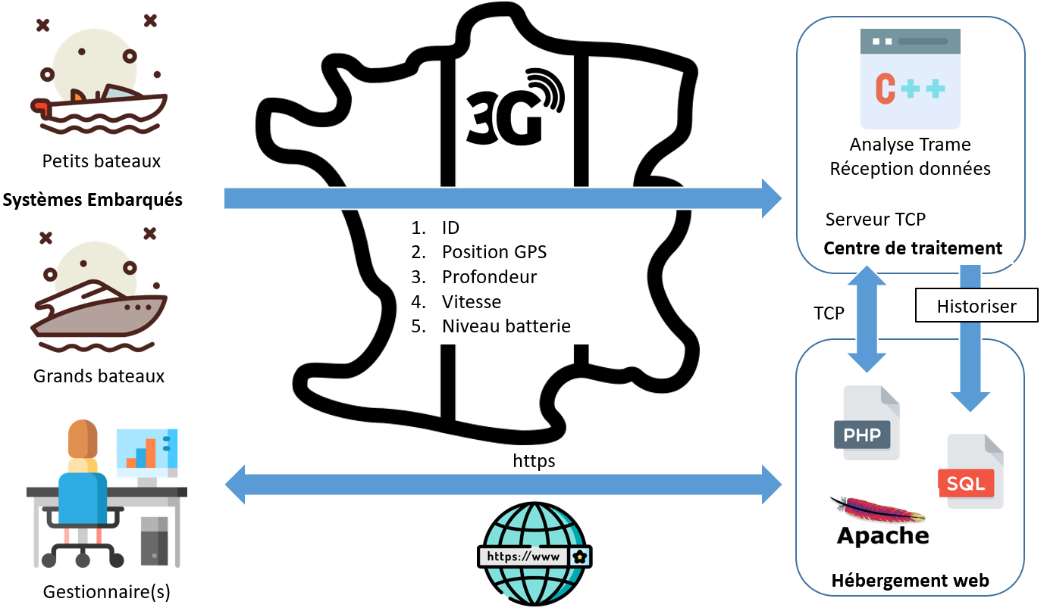

Le synoptique ci-dessus simplifie la vision de la demande du client. On peut voir qu’il existe 2 catégories de bateaux qui embarquent un système embarqué qui est chargé de transférer vers un centre de traitement 5 types de données qui sont reçues, analysées puis envoyées vers un hébergement web qui va afficher et historier les données pour que toutes les données soient consultables sur un site web accessible par les gestionnaires en temps réel.

Synoptique simplifié du système embarqué autonome

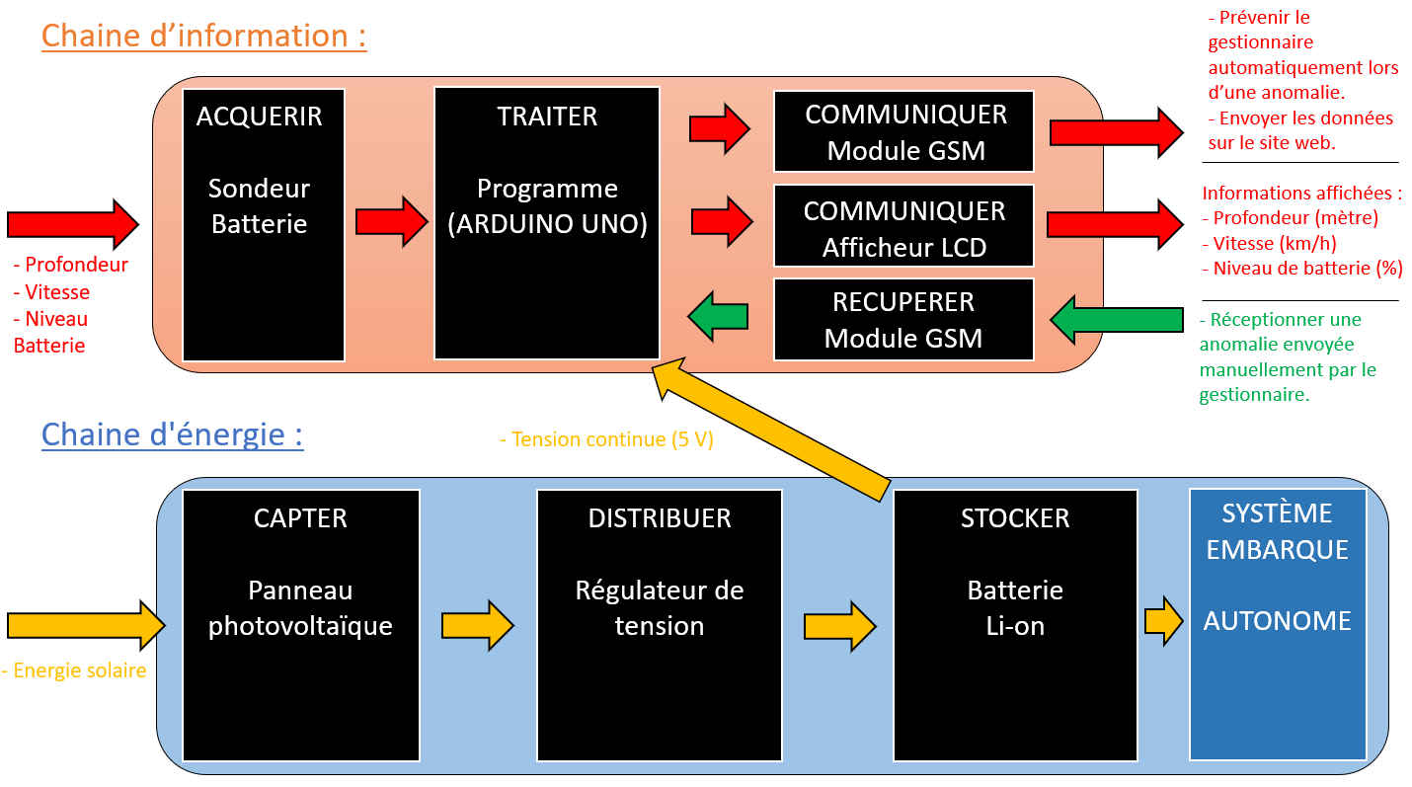

Lors de la première étude sur le système embarqué nous avons tout d’abord décidé des composants dont nous aurons besoin afin de gérer un seul bateau :

* Un sondeur passe-coque pour connaître la profondeur et la vitesse du bateau.
* Une carte programmable afin de commander les différents composants.
* Un module GSM pour envoyer et recevoir les données via un réseau mobile.
* Un module GPS pour connaître le positionnement GPS du bateau.
* Un afficheur OLED pour que le plaisancier puisse voir les informations en temps réel.
* Un panneau photovoltaïque pour fournir une énergie solaire et rendre le système autonome.
* Un régulateur de tension pour fournir une tension continue de 5 V au contrôleur et aux composants.
* Une batterie Li-ion pour que le système embarqué soit autonome sur une plus longue durée.

Durant la phase de développement, il sera éventuellement possible d’ajouter des modules selon les contraintes rencontrées non prévues en phase d’analyse.

Analyse fonctionnelle du système .

Dans cette partie, nous allons présenter l’analyse qui précède la phase de conception. Durant cette phase du projet, les échanges avec le client sont réguliers.

Certains points pourront donc être amenés à changer pour sécuriser davantage le système ou contourner des contraintes non prévues durant l’analyse.

Diagramme de cas d’utilisation

Pour la réalisation de tous les diagrammes, nous avons utilisé l’application web suivante :

[*https://online.visual-paradigm.com*](https://online.visual-paradigm.com).

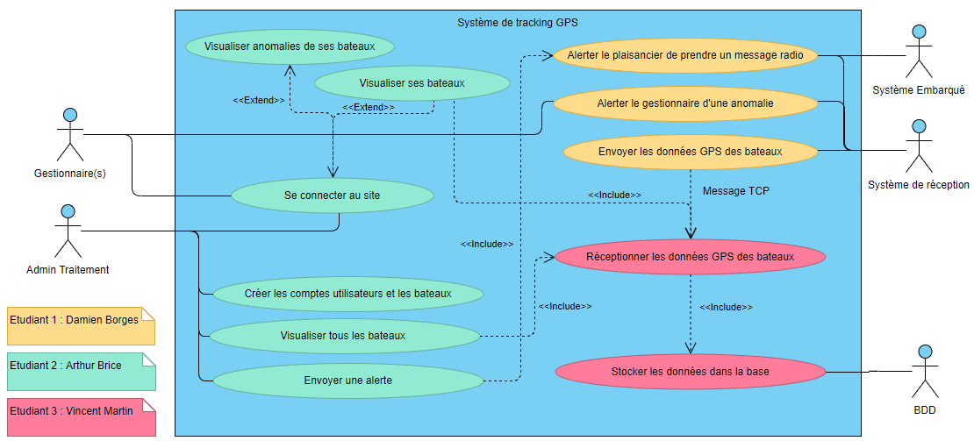*Les différentes bulles représentent les fonctionnalités que propose le système.*

On peut voir qu’il y a deux types d’utilisateurs les gestionnaires qui ne peuvent être en charge que de leur(s) bateau(x) et les administrateurs qui peuvent voir tous les bateaux disponibles et gérer tous les comptes des gestionnaires (modification mot de passe ou identifiant, création de nouveaux comptes, suppression de comptes).

Le gestionnaire peut agir sur le système seulement de deux manières. La première est l’envoi d’une anomalie en sélectionnant un de ses bateaux. Le second est de pouvoir via une IHM visualiser l’état de tous ses bateaux sur une carte.

L’administrateur peut agir sur le système de trois façons exclusivement. La première est l’envoi d’une anomalie en sélectionnant n’importe quel bateau sur une carte. Le second est de pouvoir via une IHM visionner l’état de tous les bateaux sur une carte. Le troisième est d’avoir la possibilité de modifier, supprimer ou créer un compte gestionnaire.

En ce qui concerne le système embarqué, il est capable de recevoir, de détecter et de prévenir le gestionnaire et le plaisancier automatiquement en cas d’anomalie. Enfin, il transfère en temps réel toutes les données qu’il détecte à l’aide de ses capteurs.

Diagramme d’exigence

Le diagramme des exigences qui suit va nous indiquer plus précisément avec des règles le fonctionnement attendu du système.

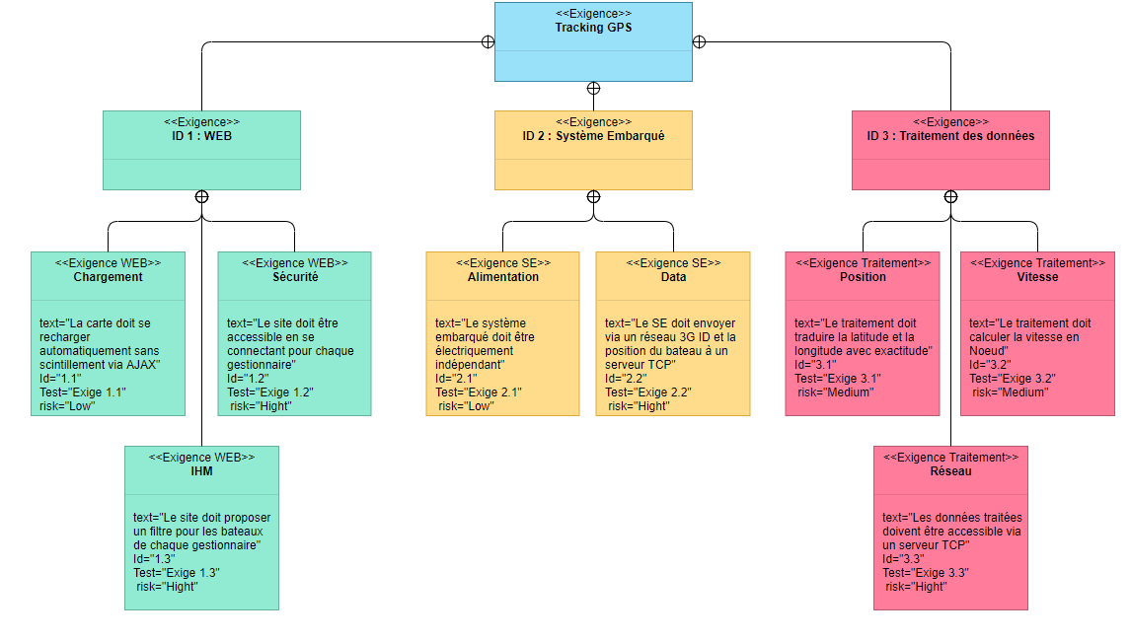

Durant la phase de programmation, il faudra bien faire attention à bien respecter les exigences et procéder à un test de conformité pour chacune d’entre elles.

Diagramme de Classe

Nous allons commencer par présenter le diagramme de classe. Les classes ont été sélectionnées en décomposant toutes les entités du projet. Une fois les classes identifiées, nous allons présenter le diagramme de séquence de chaque fonctionnalité du système (use case, diagramme de cas d’utilisation).

Comme nous sommes dans la partie commune, nous n’allons pas présenter les méthodes et propriété de ses classes. Ceci afin d’avoir une vision globale du système a programmé plus clair.

|  |  |
| --- | --- |
| zegegz |  |
| C:\Users\Vincent\Desktop\g.PNG |  |
| C:\Users\Vincent\Desktop\test.PNG |  |

Diagramme de séquence

Les diagrammes de séquences sont la représentation graphique des interactions entre les acteurs et le système selon un ordre chronologique dans la formulation Unified Modeling Language (UML).

Le diagramme de séquence permet de montrer les interactions d'objets dans le cadre d'un scénario d'un Diagramme des cas d’utilisation. Dans un souci de simplification, on représente l'acteur principal à gauche du diagramme, et les acteurs secondaires éventuels à droite du système. Le but étant de décrire comment se déroulent les actions entre les acteurs ou objets.

La dimension verticale du diagramme représente le temps, permettant de visualiser l'enchaînement des actions dans le temps, et de spécifier la naissance et la mort d'objets. Les périodes d'activité des objets sont symbolisées par des rectangles, et ces objets dialoguent à l'aide de messages.

Modèle conceptuel des données (MCD)

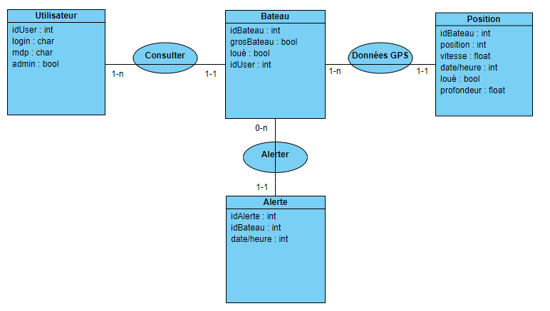

Les différents rectangles représentent les tables de la base de données accompagnées de leurs paramètres.

On peut voir que notre base de données est composée de 4 tables avec une utilisée pour les utilisateurs, les bateaux, les données des bateaux et les alertes.

Cette composition va nous permettre de mettre en place toutes les fonctionnalités demandées (connexion / inscription utilisateur, historisation des bateaux, etc.).

Organisation du projet .

Maintenant que le sujet est correctement appréhendé, il est nécessaire d’organiser le temps de travail jusqu’à la date butoir.

L’objectif est d’avoir un plan d’action établie afin de savoir si le projet commence à prendre du retard ou non. Pour la réalisation de ce projet, nous nous sommes organisés ainsi :

* Analyse.
* Préparation.
* Conception.
* Module de test.
* Intégration.

Ce découpage correspond au modèle de projet en cycle V :

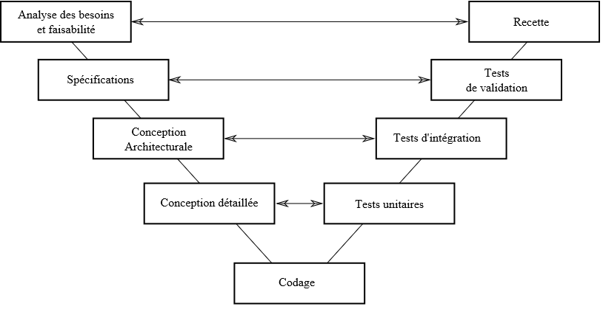

Étant un groupe de 4 étudiants sur ce projet, nous devons travailler en équipe. Nous allons donc détailler notre planning prévisionnel ainsi que le final pour voir comment nous avons réellement travaillé par rapport à nos prédictions.

GANTT prévisionnel

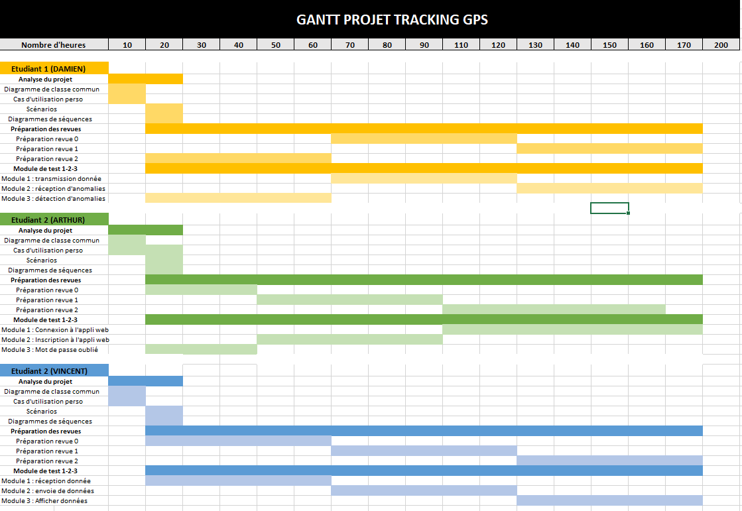

GANTT réel

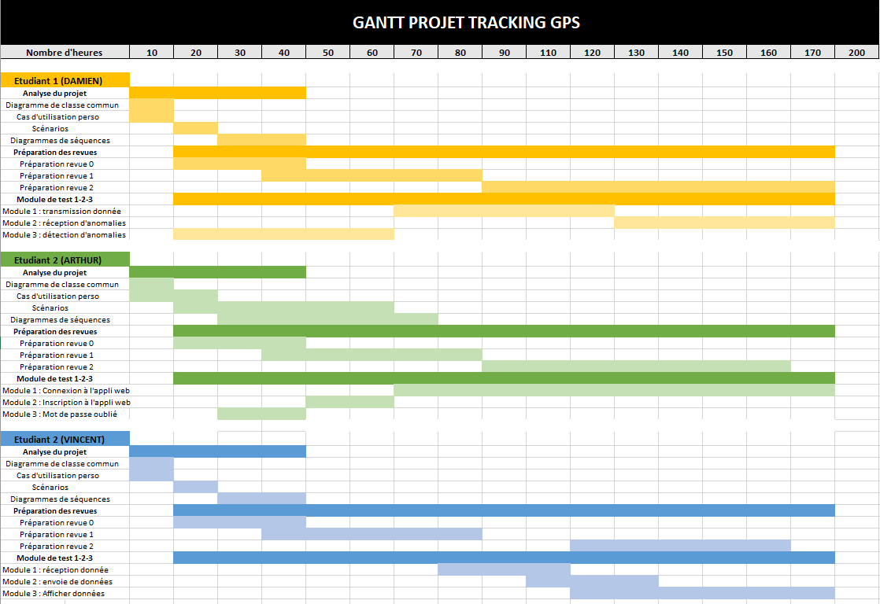

Répartition des tâches

Voici la répartition des tâches qui nous est imposée par le sujet de BTS SN :

**Étudiant 1 : BORGES Damien en charge du système embarqué autonome**

* Analyse du projet et de sa partie.
* Étude comparative des composantes du système embarqué.
* Mise en place d’une application de simulation d’envoi de données pour l’étudiant 3.
* Choix des composants du système embarqué.
* Réalisation d’un prototype fonctionnel.
* Utilisation d’une classe C++ pour l’envoi des données.

**Étudiant 2 : ARTHUR Brice en charge de l’IHM web de supervision dynamique**

* Analyse du projet et de sa partie.
* Création du site web de supervision avec accès protégé par mot de passe.
* Gestion du Back Office (ajout, modification, suppression des utilisateurs et bateaux).
* Étude d’une API de cartographie web open source.
* Mise en place d’un serveur TCP pour récupérer les informations des bateaux.
* Affichage des bateaux du système en temps réel sur une page de supervision.
* Création de 3 classes PHP (User et BDD et TCP).
* Création d’une page anomalie (déplacement des bateaux sans être loué + localisation hors zone).

**Étudiant 3 : MARTIN Vincent en charge du centre de traitement**

* Analyse du projet et de sa partie.
* Utilisation d’un système de réception des informations mobiles.
* Application C++ qui récupère les informations des systèmes embarqués.
* Traitement des informations (découpage de trame, analyse de vitesse…).
* Réalisation d’un service C++ Linux qui envoie en TCP les informations au site web.
* Mise en place d’une fonctionnalité d’historisation des données des bateaux.
* Création des classes C++ (BDD, TCP, Système embarqué).
* Dois proposer en premier un simulateur TCP d’envoi de données pour l’étudiant 2.

Organisation de l’équipe .

Pour communiquer en dehors des heures de cours, nous utilisons l’application :

Messenger : cette application nous permet de communiquer ensemble grâce à une création de groupe afin de partager nos idées et de savoir où nous en sommes dans le projet.

Git Hub : qui nous permet de mettre les différentes parties de notre projet, code, diagramme et dossier en créant différents dossier afin d’avoir une trace et de pourvoir récupérer ce que les autres font pour avancer sur nos parties, par exemple le code.

Drop Box : c’est ici que nous sauvegardons nos différents dossiers qui ne sont plus d’actualité et les dossiers récent afin d’avoir une trace de l’évolution de notre projet.

|  |  |  |
| --- | --- | --- |
|  |  |  |
| Git Hub | Messenger | Drop Box |

Compte rendu d’activité (CRA)

Pour avoir, un suivit de notre activité, nous avons réalisé un CRA horaire sous Excel.

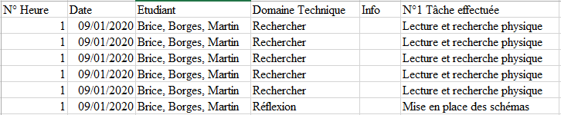

|  |
| --- |
|  |
|  |
|  |

Cahier de bord

Tous les jours, nous tenons à jour un cahier de bord dans lequel sont détaillés les différents travaux réalisés durant les heures de projet. Ce cahier de bord permet de faire une synthèse de travaux qui sera présentée dans les parties individuelles du rapport de projet.

Git Hub et versionning

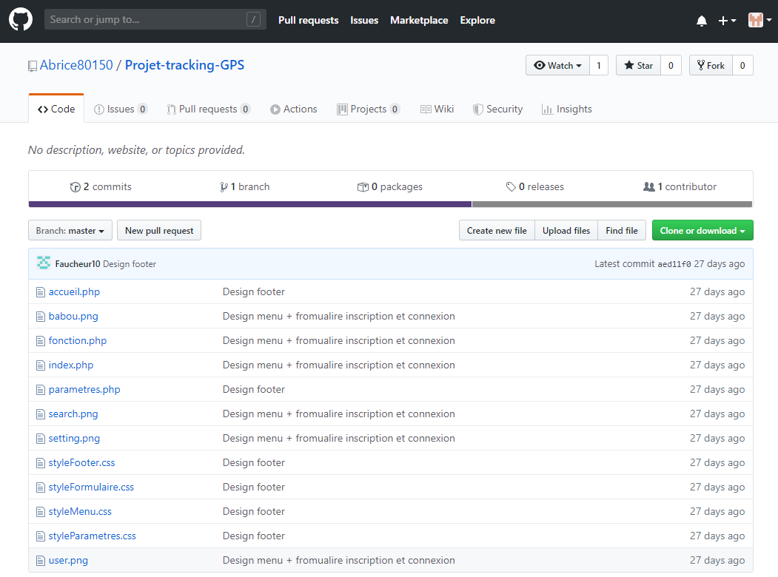

Pour faciliter le travail en collaboration, nous avons utilisé le logiciel de versionning Git ainsi que la plateforme d’hébergement [*https://Git-hub.com*](https://Git-hub.com).

Sur nos PC de développement, nous avons notre propre version de code source avec nos différents « Commit » une fois qu’une fonctionnalité est opérationnelle, nous la publions sur le site d’hébergement « Push » pour que tous les membres du projet puissent avoir accès à cette nouvelle fonctionnalité.

En arrivant sur l’hébergeur, il y a toujours la version la plus à jour de notre projet. Il est très facile de récupérer une version antérieure en cas de problème. En début de projet, nous avons créé toutes nos classes et méthodes qui ont été utilisées dans nos diagrammes de séquence.

Démarrage de projet et classe de simulation

Durant l’analyse toutes les méthodes des classes ne sont pas implémentées, elles le seront progressivement à mesure que le projet avance.

Les méthodes sont donc vides, mais retournent une valeur attendue simulée. Ainsi, un développeur peut utiliser une classe non implémentée en mode simulation. Les méthodes seront par la suite implémentées et « comité » sur le projet sans impacter éventuellement celui qui l’utilise.

Voici un exemple de classe simulée :

|  |  |
| --- | --- |
| ukhk | Ceci est une partie de la class BDD.  Elle permet de se connecter à la base de données du site, d’enregistrer les différentes informations, de se créer un compte et de se connecter à son propre compte.  Elle est appelée par exemple dans la page index.php. |

|  |
| --- |
| iulh |
| Ceci est l’endroit où la class BDD est appelé afin de pouvoir se connecter à son compte et à la Base de Données. |

Logiciel d’analyse et de développement

Pour réaliser tous les diagrammes, nous avons utilisé l’outil en ligne suivant :

[*https://online.visual-paradigm.com*](https://online.visual-paradigm.com).

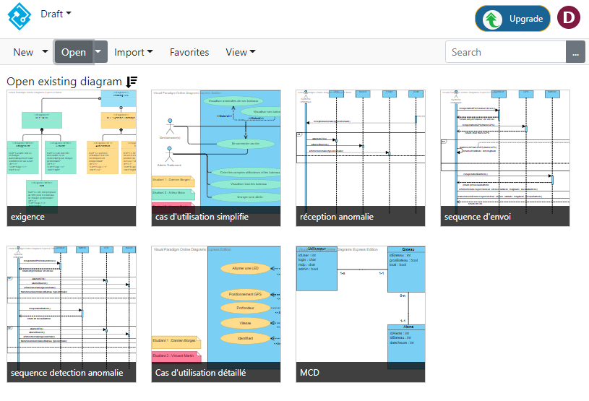

Cette application en ligne permet de sauvegarder nos diagrammes sur n’importe quelle machine en mode édition.

L’avantage, c’est que nous n’avons pas besoin d’installer une grosse application, l’espace est gratuit et suffisant pour nos besoins.

Maquette et prototype

Pour le prototype, nous avons utilisé une carte programmable C++ Arduino.

La passerelle TCP est une application C++ développée pour s’exécuter sur un processeur embarqué.

On utilise des VM à l’aide de Virtual Box pour nos serveurs web et de base de données.

Système embarqué autonome

|  |  |
| --- | --- |
| C:\Users\Damien Borges\Downloads\IMG_20200312_084729.jpg | C:\Users\Damien Borges\Downloads\IMG_20200312_084837.jpg |
| *Lorsqu’aucune anomalie n’est détectée* | *Lorsqu’une anomalie est détectée* |

Pour le prototype actuel, le led et le buzzer font office d’alarme et les différents capteurs (profondeur, vitesse, niveau de batterie) sont simulés par 3 potentiomètres.

Lorsqu’un potentiomètre est tourné, l’affichage de sa valeur change en temps réel sur l’écran.

L’alarme se met en marche lorsqu’une des valeurs a dépassé son seuil, et cela, jusqu’à qu’aucune anomalie ne soit détectée.

Partie Centre de Traitement (Communication TCP/IP)

Du côté de la partie du Centre De traitement, le récepteur est une application codée en C++ qui

Choix technique et étude physique

Dans cette partie, nous allons uniquement présenter les solutions qui ont été retenues. Les études techniques plus approfondies présentant d’autres solutions seront détaillées dans les parties individuelles.

Choix de la carte pour le système embarqué

|  |  |
| --- | --- |
| Résultat de recherche d'images pour "arduino uno" | Pour le prototype, nous choisissons une carte programmable Arduino UNO.  Son prix (19,50 € TTC), ses nombreuses entrées/sorties de type numérique/analogique et sa facilité de programmation pourront grandement faciliter la phase de prototypage. |

Choix des capteurs et modules

|  |  |  |
| --- | --- | --- |
| **Aperçu** | **Description** | **Prix** |
|  | Shield GPS/GPRS/GSM TEL0097 :  **Module SIM808 disposant des fonctions GSM, GPRS et GPS** | 43,80 € |
| MCL053SRT - LED, Rouge, Traversant, T-1 3/4 (5mm), 20 mA, 1.85 V, 645 nm | LED rouge :  **MCL05SRT** | Gratuit |
| KPEG-350 - Transducteur, Piezo, Buzzer, Buzzer, Continue, 3 V, 28 V, 7 mA, 85 dB | Buzzer :  **KPEG-350** | Gratuit |
| Résultat de recherche d'images pour "ecran OLED 0.96 seeed" | Afficheur OLED 1,3' :  **Module afficheur monochrome OLED 1,3'' I2C TF051, 128 x 64 bits** | 10,90 € |
| Résultat de recherche d'images pour "breadboard" | Platine d’essai :  **Platine d’essai 400 points** | Gratuit |
| Résultat de recherche d'images pour "module de gestion de charge solaire Arduino" | Module de gestion de charge :  **Module de gestion de charge solaire Arduino** | 14,28 € |
|  | Accu Li-Ion :  **Accu Li-Ion 3,7V 1050 mAh PR474446** | 10,90 € |
| https://france-chauffage-solaire.fr/753-large_default/module-photovoltaique-panneau-solaire-250-wc-pv.jpg | Panneau solaire :  **Module photovoltaïque solaire** | Gratuit |
|  | **TOTAL :** | **79,88 €** |

Choix des moyens de communication

Les liaisons de communication qui sont à étudier dans notre projet sont les suivantes :

* Liaison système embarqué 🡨🡪 serveur TCP.
* Liaison serveur TCP 🡨🡪 BDD.
* Liaison serveur TCP 🡨🡪 IHM web.

Liaison Système Embarquée 🡨🡪 TCP

Pour que le système embarqué puisse envoyer les données GPS au serveur TCP, il faut que :

- Le serveur peut recevoir les informations et depuis le Système Embarqué, qu’ils puissent s’écouter et se parler.

- Que les deux systèmes soient tout le temps alimentés, pour éviter les pertes de données.

- Que la couverture réseau soit valable sur tout le territoire.

Nous avons donc retenue le réseau 3 G pour faire la communication entre les deux systèmes.

Du fait qu’il couvre presque tout le territoire français, qu’il soit assez simple d’utilisation et qu’il ne demande pas beaucoup de matériel pour l’utiliser.

Liaison TCP 🡨🡪 BDD / Liaison TCP 🡨🡪 IHM Web

Pour passer les informations de la passerelle à la centrale IHM web et à la BDD nous utilisons une liaison câblée Ethernet TCP/IP.

Un Client Serveur entre l’IHM web/BDD et la passerelle sera dont mis en place.

L’interface entre le réseau de l’application du site Web et de la BDD se faire par une application codée sous C++ installer sur une VM un ordinateur virtuel qui permet de faire la passerelle entre la VM de l’application C++ et celles du Site Web et de la BDD du Logement et d’Internet se fait

Recette .

Pour valider entièrement la recette client, nous devons reprendre toutes les fonctionnalités système attendues. Elles seront validées par un test d’intégration dans chaque partie individuelle, nous avons une recette des fonctionnalités détaillées qui seront validées par des tests unitaires.

|  |  |  |
| --- | --- | --- |
| **Fonctionnalités du système**  **+ Nom du test pour la validation** | **ETAT**  **(OK/NOK)** | **Commentaires** |
| Transmission des données par le système embarqué  *+testEnvoieDonnées* | OK |  |
| Réception d’une anomalie par le système embarqué  *+testRéceptionAnomalie* | OK |  |
| Détection automatique d’une anomalie par le système embarqué  *+testDétectionAnomalie* |  |  |
| Connexion d’un utilisateur sur le site  *+testConnection* |  |  |
| Inscription d’un utilisateur sur le site  *+testInscription* |  |  |
| Affichage dynamique des bateaux sur une carte en temps réel  *+testAfficahge* |  |  |
| Affichage de l’historique des bateaux  *+testHistoriqueBateaux* |  |  |
| Modification par un administrateur d’un identifiant ou d’un mot de passe gestionnaire  *+testModification* |  |  |
| Création par un administrateur d’un nouveau gestionnaire  *+testCréation* |  |  |
| Suppression par un administrateur d’un gestionnaire  *+testSuppression* |  |  |
| Gestionnaire envoi manuellement depuis le site une anomalie à un bateau  *+tetsEnvoieAnomalie* |  |  |
| Récupérer les données des bateaux  *+tetsRéceptionDonnées* | OK |  |
| Découpage des trames  *+testDécoupageTrames* | OK |  |
| Envoyer les données en TCP au site  *+testEnvoieDonnéesTCP* | NOK |  |
| Enregistrement des données en BDD  *+testEnregistrerDonnéesBDD* | NOK |  |

Tests d’intégration du prototype .

Voici le cahier de test d’intégration qui sera validé dans chaque partie individuelle par des tests unitaires.

|  |  |  |
| --- | --- | --- |
| **Nom du test** | **Détail du test** | **Résultat du test** |
| Transmission données | Lorsque vous êtes sur la page d’accueil cliquer sur l’onglet historique puis actualiser la page et vérifier que les données soient historiées pour valider la bonne transmission de celles-ci. |  |
| Réception anomalie | Lorsque vous êtes connecté cliquer sur l’onglet anomalie dans le menu et envoyer une anomalie à un bateau. Dès que l’action est confirmée retourner sur la page d’accueil et cliquer sur l’onglet historique dans le menu puis actualiser cette page et vérifier que l’anomalie envoyée soit historiée pour valider la bonne réception de celle-ci. |  |
| Détection anomalie | - Baisser manuellement la profondeur à moins de 2 m et vérifier si le système embarqué détecte une anomalie de profondeur  - Baisser manuellement la vitesse en dessous de 12km/h soit 6,5 nœuds et vérifier si le système embarqué détecte une anomalie de vitesse.  - Débrancher la batterie pour simuler un niveau en dessous de 10 % et vérifier si le système embarqué détecte une anomalie de batterie. |  |
| Connexion | - Entrer dans le formulaire de connexion un identifiant et un mot de passe juste et vérifier si cela vous donne accès au site  - Entrer dans le formulaire de connexion de faux identifiant et mot de passe et vérifier si cela ne vous donne pas accès au site |  |
| Inscription | Accéder au formulaire d’inscription et effectuer une inscription en suivant les démarches. Dès que l’inscription est confirmée, connectez-vous à l’aide de votre nouveau compte avec le formulaire de connexion et vérifier si vous avez accès au site. |  |
| Afficher bateaux | Lorsque vous êtes sur la page d’accueil du site vérifié si les positions des bateaux sur la carte s’actualisent en temps réel. |  |
| Afficher historique bateaux | Lorsque vous êtes sur la page d’accueil cliquer sur l’onglet historique dans le menu et vérifier la présence d’un tableau réunissant toutes les données des bateaux en fonction d’une date/heure. |  |
| Modifier gestionnaire | Lorsque vous êtes sur la page d’accueil en tant qu’administrateur cliqué sur l’onglet back office dans le menu et modifier l’identifiant et le mot de passe d’un compte gestionnaire existant en remplissant le formulaire modification. Dès que l’action est confirmée vérifier la modification des informations dans le tableau récapitulatif des gestionnaires. |  |
| Créer gestionnaire | Lorsque vous êtes sur la page d’accueil en tant qu’administrateur cliqué sur l’onglet back office dans le menu et créer un nouveau compte gestionnaire en choisissant un identifiant et un mot de passe en remplissant le formulaire création. Dès que l’action est confirmée vérifier la création du nouveau compte dans le tableau récapitulatif des gestionnaires. |  |
| Supprimer gestionnaire | Lorsque vous êtes sur la page d’accueil en tant qu’administrateur cliquer sur l’onglet back office dans le menu et supprimer un compte gestionnaire existant en remplissant le formulaire suppression. Dès que l’action est confirmée vérifier la suppression du compte dans le tableau récapitulatif des gestionnaires. |  |
| Envoyer anomalie | Lorsque vous êtes sur la page d’accueil en tant qu’administrateur cliquer sur l’onglet anomalie dans le menu et sélectionner un bateau et le type d’anomalie a envoyé en remplissant le formulaire envoi anomalie. Dès que l’action est confirmée vérifier dans l’historique si le bateau en question a bien enregistré l’anomalie. |  |
| Réception Données | Recevoir la trame envoyée par le système embarqué sur la VM où se trouve l’application C++ |  |
| Découpage Trames |  |  |
| Envoie Données TCP |  |  |
| Envoie Données BDD |  |  |

Avancement et conclusion .

Nous pouvons constater actuellement que l’analyse nous a retardés dans l’avancement du projet cependant cela nous a permis de mieux nous rendre compte de la complexité du projet.

Nous savons désormais que nous partons dans la bonne direction.

La préparation du projet afin de faciliter le travail en équipe a également pris du temps, mais nous commençons à bien maitriser le versionning ainsi que le travail collaboratif.

Les délais d’attente pour recevoir les composants nous empêchent d’avancer sur certains points d’où l’obligation pour le moment de simuler.

Néanmoins la chaine d’information circule correctement de bout en bout. La préparation au travail en groupe nous a permis de nous rendre compte des points sensibles à appréhender pour travailler dans de bonnes conditions (partages des classes, versionning et partage de l’analyse).

Nous avons rencontré d’autres problèmes techniques qui sont détaillés dans les parties individuelles notamment en ce qui concerne (insérer multiples problèmes).

Ces choix ont été réalisés dans le but de contourner les contraintes rencontrées tout en respectant au mieux la demande du client.

Du au problème mondiale du coronavirus, nous n’avaos pas pu avancer comme nous le souhaitions avec les autres membres de ce projet,

PARTIE 2 : Partie Individuel Arthur BRICE .

Diagramme de cas d’utilisation détaillé :

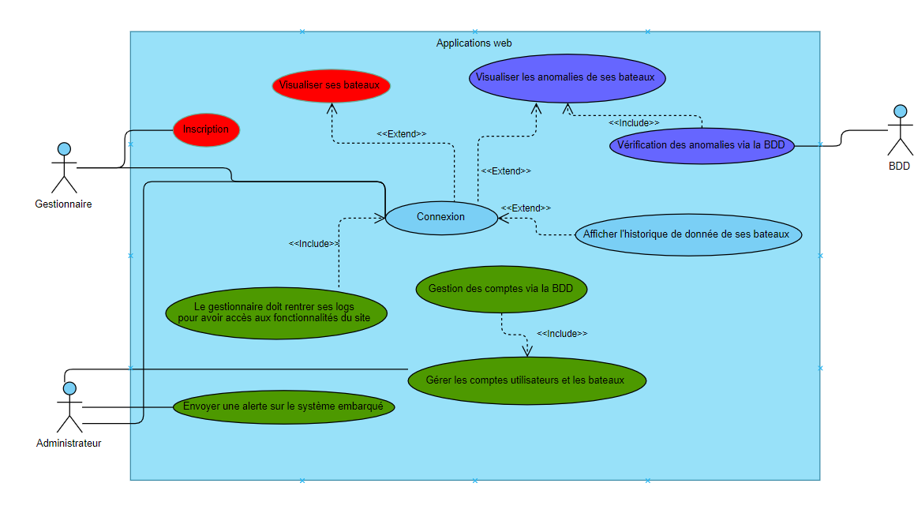

Les différentes bulles représentent les fonctionnalités que propose le système.

Une fois connecté à l’appli, l’user a accès aux fonctionnalités de l’appli tel que la visualisation de ses bateaux, la visualisation de ses anomalies, afficher l’historique des données de ses bateaux.

Description physique :

Sujet :

Explication de la technologie GSM :

* + Définition du réseau GSM utilisé (bande de fréquence utilisée),
  + Description physique d’une onde radio.

Définitions du réseau GSM :

Lancé par la **CEPT** (Conférence Européenne des Postes de Télécommunication), le **GSM** est la première norme de téléphonie cellulaire numérique. Il fut conçu pour pallier à l’aspect lourd et encombrant des premiers terminaux mobiles.

Il s’agissait non seulement d’une nécessité de confort d’utilisation, mais également de coût et de compatibilité entre les téléphones fixes et les téléphones mobiles.

Le projet a connu un grand succès et le GSM a officiellement vu le jour en 1991. Par opposition à son prédécesseur (réseau analogique de 1re génération), il a été qualifié de réseau de 2e génération.

Avec un débit théorique de 9,6 kbit/s, sa création a marqué l’ouverture à la transmission de données numériques de faibles volumes tels que les **SMS** ou les **MMS**.

La bande de fréquence utilisée par le GSM en Europe est 880-915 Mhz.

Un dispositif GSM est une combinaison entre deux éléments :

* Un terminal ou station mobile.
* Un module de sécurité ou **carte SIM** qui est délivré par un opérateur téléphonique.

Lorsqu’une station mobile (le smartphone par exemple) se connecte à un réseau GSM, elle recherche des signaux d’identification.

Ces signaux d’identification ou [fréquences GSM](https://www.officeeasy.fr/guides/amplificateur-gsm/ampgsm111.php) sont émis en permanence par une antenne relais. Si la station mobile ne trouve pas de signaux d’identification, cela veut dire que l’utilisateur se trouve dans une zone non couverte et tout appel est alors impossible.

Si elle en trouve plusieurs (**GSM**, **CDMA** ou **UMTS**), elle mesure la puissance du signal reçu et choisit l’antenne avec le meilleur signal. Elle envoie alors à l’antenne correspondante un signal d’identification.

L’antenne transmet ensuite cette information au centre de commutation qui gère le réseau de l’**opérateur mobile** (Bouygues Telecom, SFR, Orange ou Free Mobile).

Le réseau GSM est représenté par le sigle « **2G** » sur l’ensemble des téléphones mobiles (qu’il s’agisse d’iPhone, de Samsung, de Nokia ou autres marques).

À ce jour, il existe différents [types de réseau mobile issu du GSM](http://www.degroupnews.com/dossier/frequences-telephonie-mobile-ca-marche) et servant aussi bien à émettre qu’à recevoir des appels téléphoniques et des données numériques.

La génération de ces réseaux est déterminée par un chiffre précédant la lettre « G » et permet de renseigner l’utilisateur sur la qualité de la communication et du débit de connexion Internet.

On distingue ainsi :

* Le réseau 2,5 G

Encore qualifié de **GPRS** (General Packet Radio Service), le réseau 2,5 G offre un débit théorique de 140 kb/s. Vedette de la fin du 20e siècle, il est considéré aujourd’hui comme étant un réseau très lent.

Dans la catégorie 2,5 G, on retrouve également la norme **EDGE**. Elle est une évolution du GPRS et peut être assimilée à un réseau 2,75G. Elle offre un débit maximum théorique de 384 kb/s.

* Le réseau 3 G

Le [réseau 3G](https://www.officeeasy.fr/guides/amplificateur-gsm/ampgsm112.php) marque l’ère de la téléphonie mobile de 3e génération, avec plusieurs générations intermédiaires comme la **3G+** et **3G++**.

Cette nouvelle ère a été celle de la mobilité sur tout support, sur toute destination et sur tout usage pour l’accès aux :

* Sites Internet.
* Vidéos.
* Fichiers png.
* Multimédia, etc.

Parfois affichée sous l’acronyme **UMTS**, elle offre un débit moyen de l’ordre d’1,2 Mbit/s.

Sous sa version 3G++, elle atteint un débit maximum théorique de 41 Mbit/s, permettant ainsi de surfer, de regarder des films ou de télécharger des applications mobiles de manière fluide.



Description physique d’une onde radio:

Une onde radioélectrique est une onde électromagnétique dont la fréquence est inférieure à 300Ghz, soit une longueur d’onde dans le vide supérieure à 1 millimètre.

Adaptées au transport de signaux de la voix et de l’image, les ondes radio permettent les radiocommunications (talkie, smartphones etc etc).

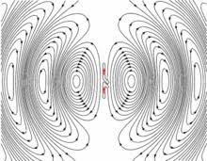

Module de test, connexion à l’IHM

Ce module de test a pour but de confirmer la fonctionnalité de connexion à l’appli web.

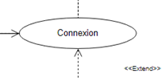

Pour réaliser cette fonctionnalité j’utilise un serveur Apache2 accompagné d’un module PHP. L’IHM va permettre de à l’utilisateur de se connecter et d’accéder aux fonctionnalités dont ils disposent sur l’appli.

J’ai donc codé le formulaire de l’IHM afin de pouvoir intégrer le module de connexion.

Déploiement du module

Pour cette fonctionnalité, le logement se fera sur le module PHP.

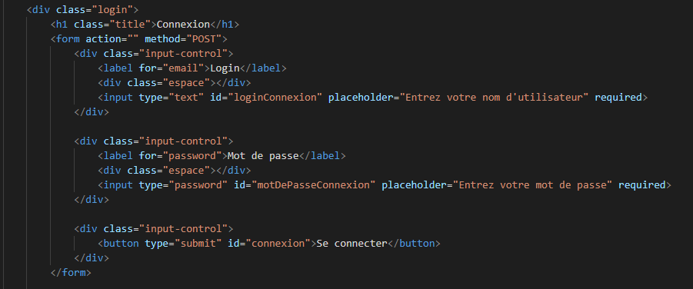

Cette capture de code PHP correspond au code du formulaire de connexion.

Pour procéder au test de la fonctionnalité, on se rend sur l’appli web et on se connecte via le formulaire de connexion.

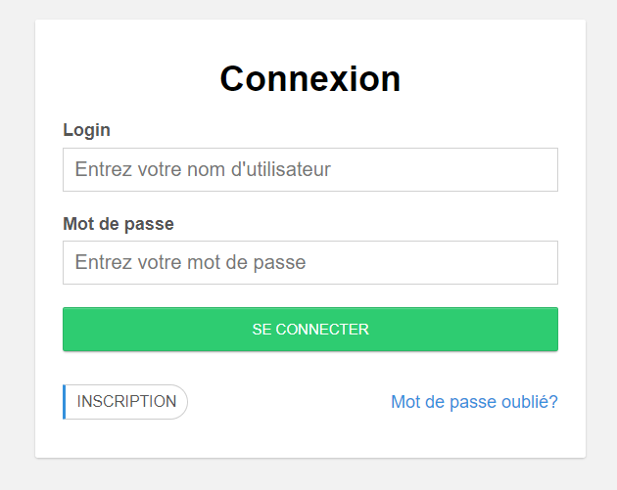

Si les logs saisis par l’utilisateur sont bons, il arrivera sur l’IHM et accèdera aux fonctionnalités qui lui sont accordés selon ses privilèges, sinon, un message d’erreur s’affichera et il devra ressaisir ses identifiants.

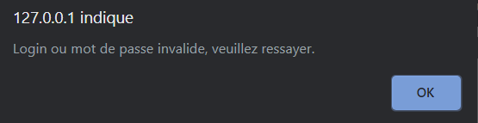

Test des outils du module :

Pour intégrer le module de test, j’ai utilisé un serveur apache2.

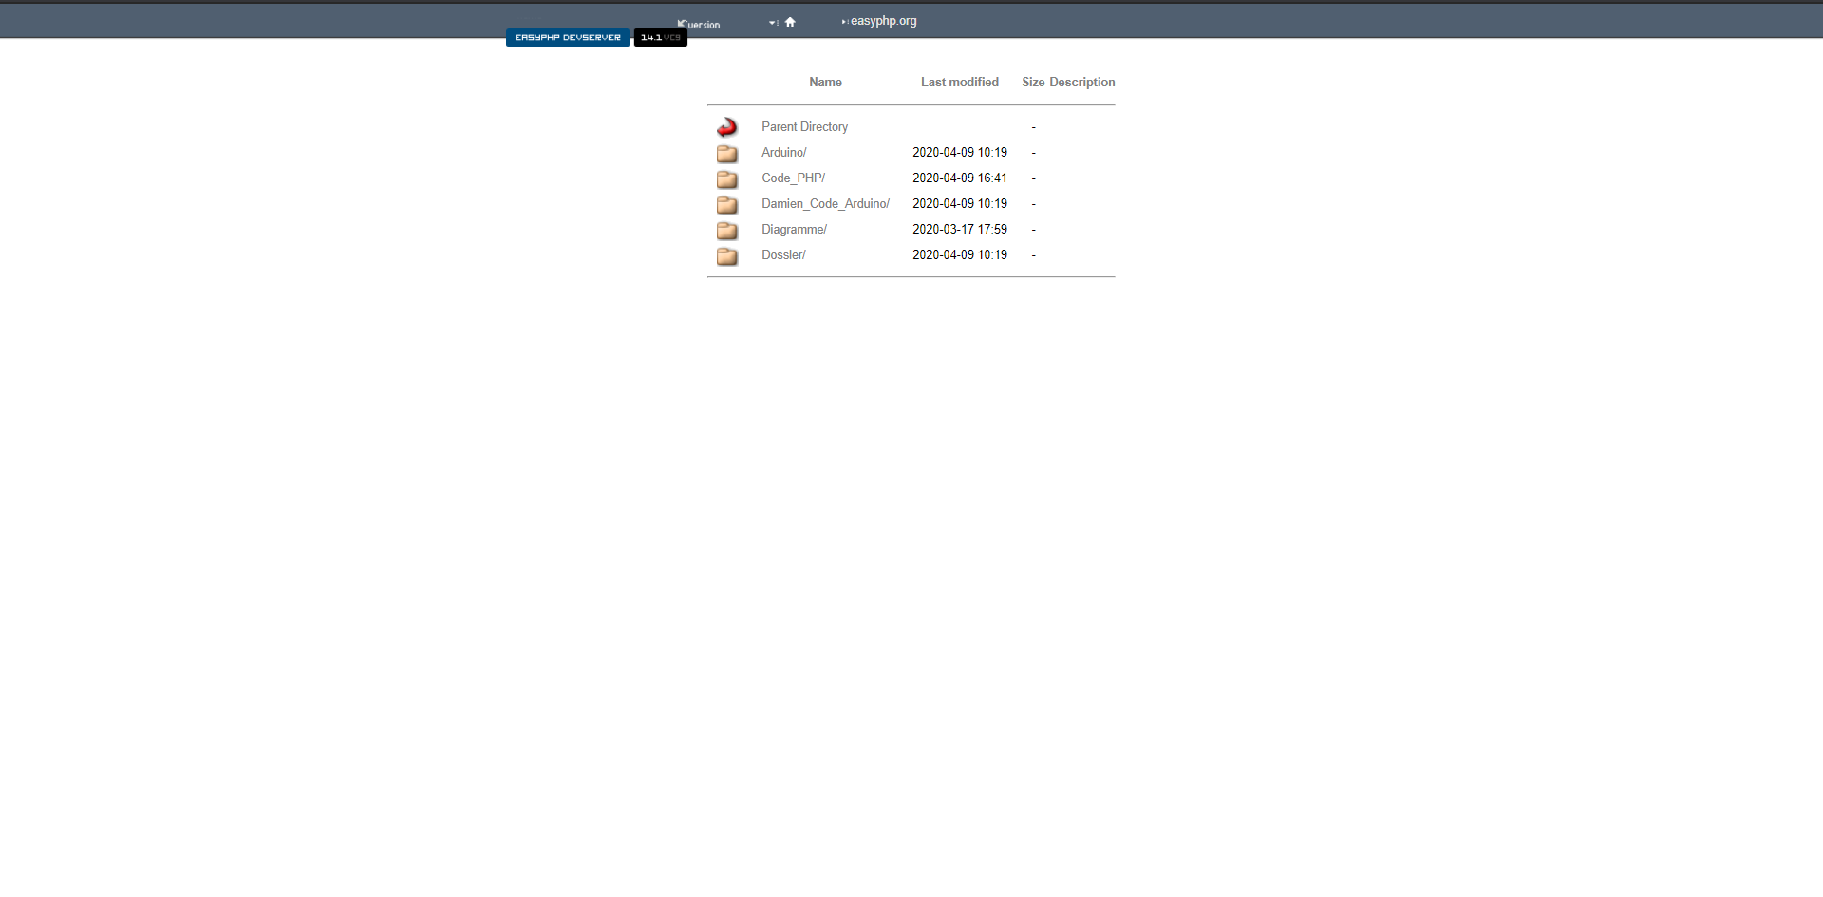

UML liés au module de test :

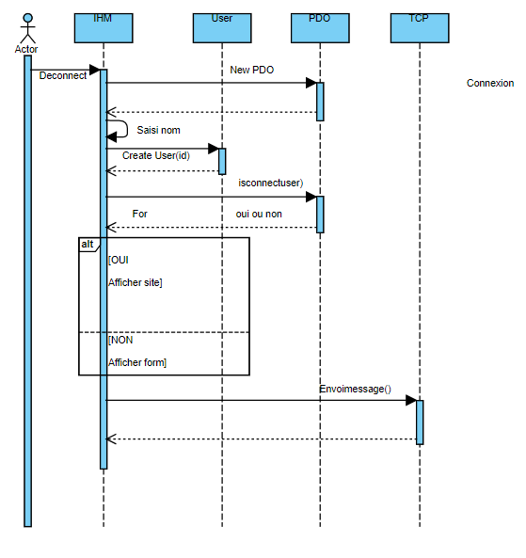

Voici le diagramme de séquence correspondant à la fonctionnalité « connexion ».

Problèmes rencontrés :

Problèmes rencontrés notamment au niveau de la communication de la BDD.

Module de test, gestion Back Office:

Ce module de test a pour but de confirmer la fonctionnalité de gestion du back office.

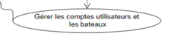

Pour réaliser cette fonctionnalité j’utilise un serveur Apache2 accompagné d’un module PHP. L’IHM va permettre à l’administrateur de pouvoir en premier lieux d’ajouter un utilisateur soit en tant que gestionnaire soit en tant qu’admin. Il peut par la suite modifier un compte ou bien le supprimer.

J’ai donc codé les fonctions PHP permettant d’utiliser les fonctionnalités tel que l’ajout d’utilisateur, la suppression d’utilisateur etc etc…..

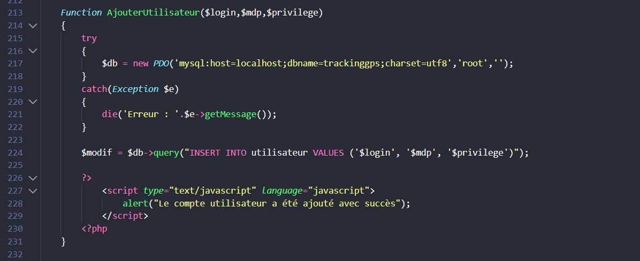

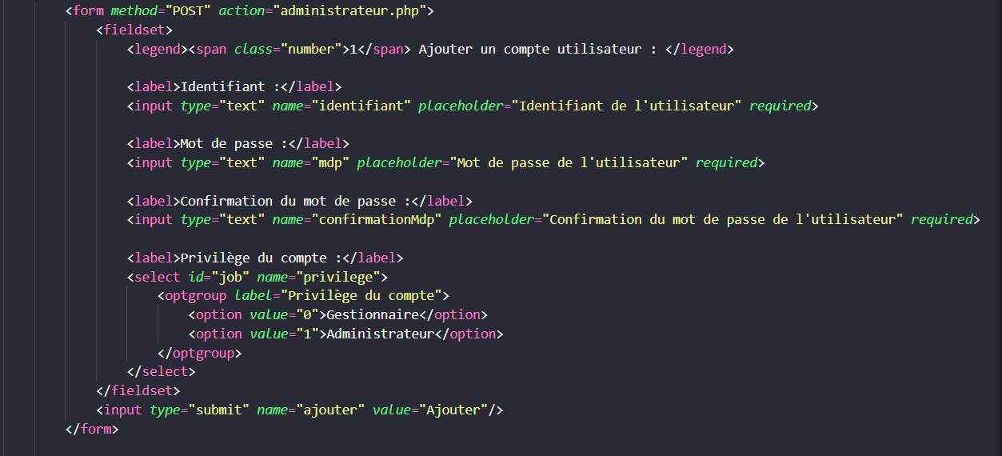

Ces deux captures d’écran correspondent à la fonction PHP permettant à l’administrateur d’ajouter un utilisateur sur l’IHM via le formulaire.

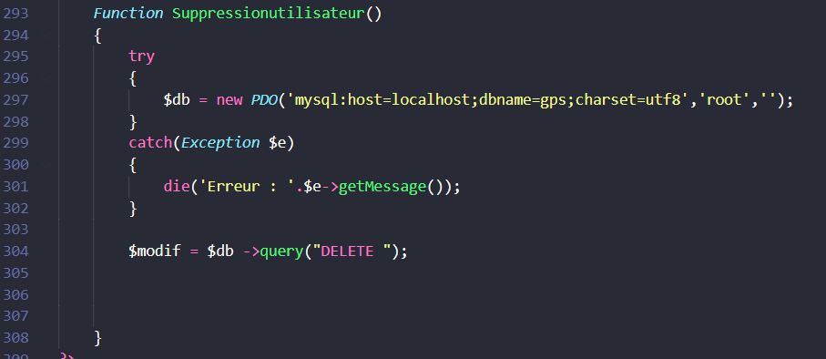

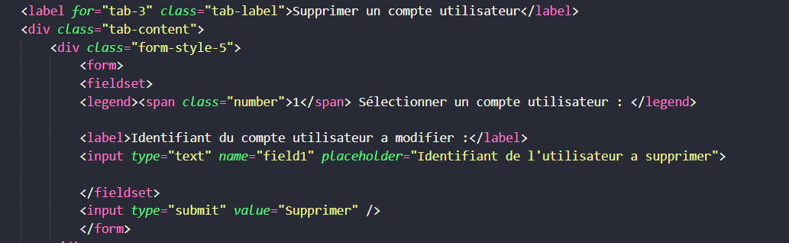

Ces deux captures correspondent à la fonction PHP permettant à l’administrateur de supprimer un utilisateur depuis l’IHM.

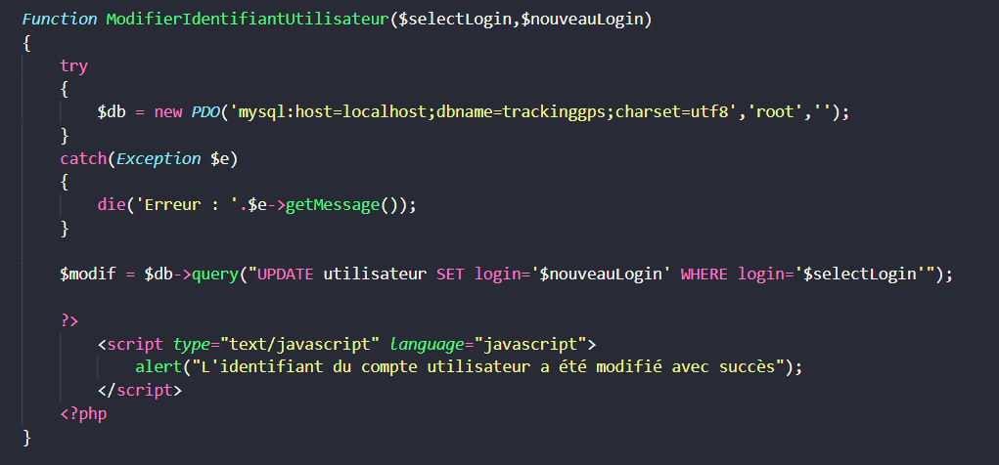

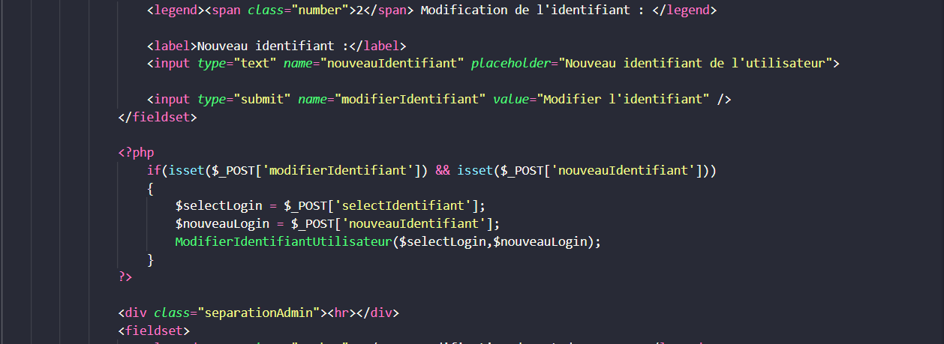

Ces deux captures correspondent à la fonction PHP permettant à l’administrateur de modifier l’identifiant d’un utilisateur depuis l’IHM.

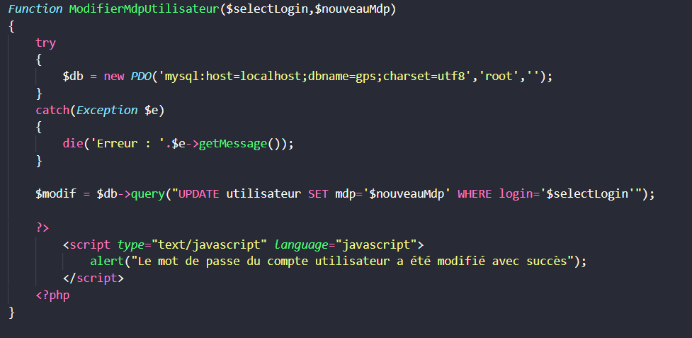

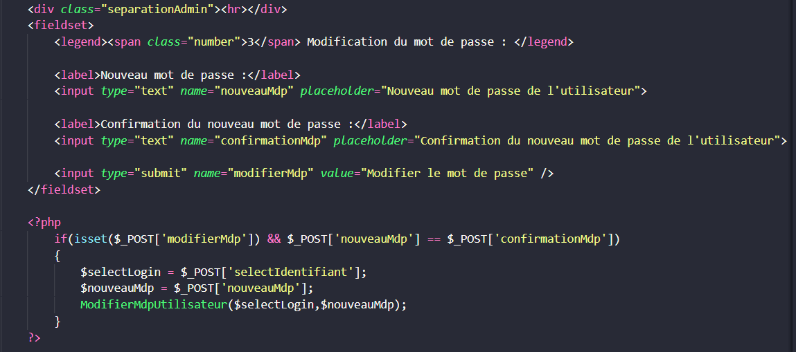

Ces deux captures correspondent à la fonction PHP permettant à l’administrateur de pouvoir modifier le mot de passe d’un utilisateur depuis l’IHM.

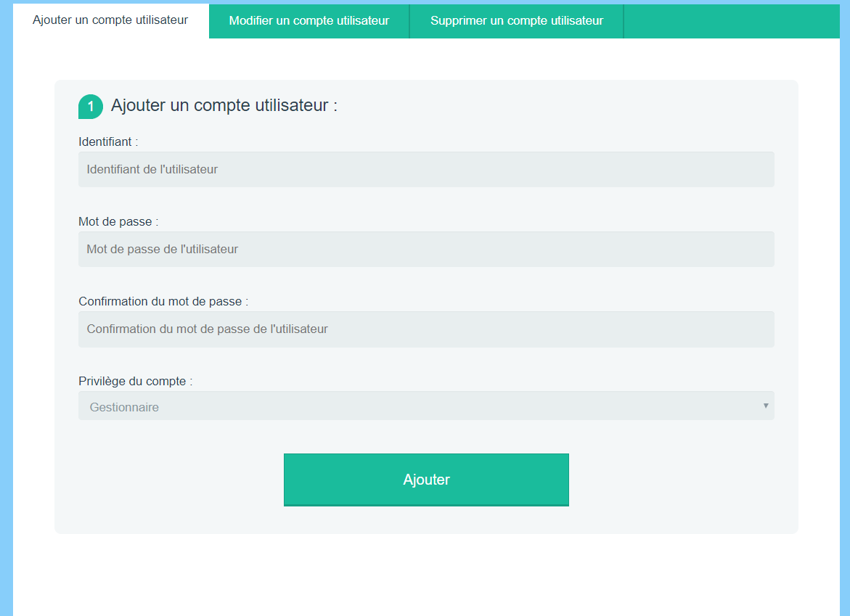

Ici une capture d’écran de l’IHM web sur laquelle on peut voir le formulaire d’ajout d’utilisateur.

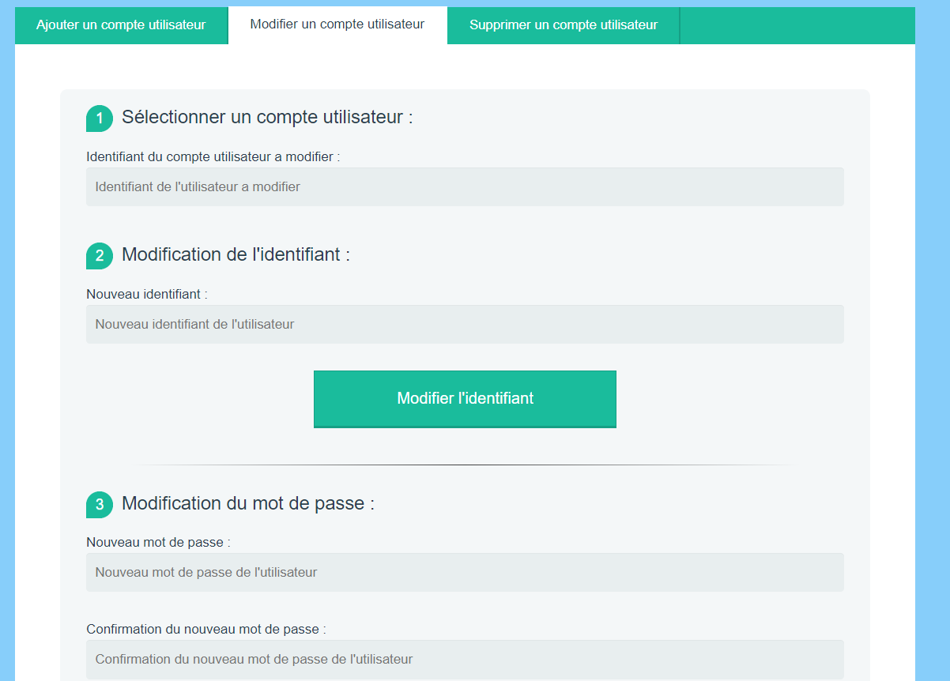

Cette capture d’écran de l’IHM correspond à la modification de compte d’un utilisateur.

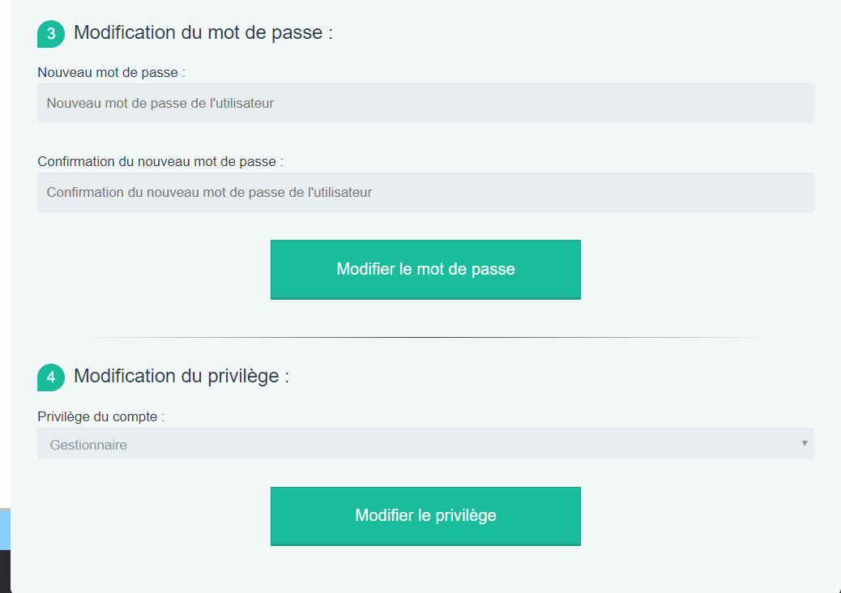

Ici deux captures d’écran de d’une des fonctionnalités de la gestion du back office qui est la modification d’un user (identifiant, mot de passe, privilèges).

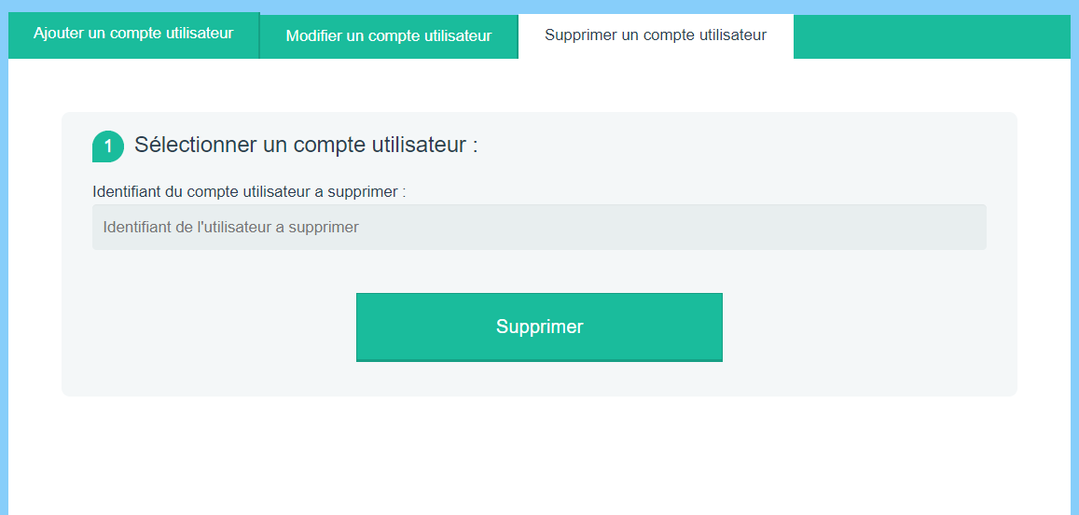

Ici une capture d’écran de la dernière fonctionnalité de la gestion du back office qui est la suppression d’utilisateur. On entre l’identifiant du compte à supprimer et on clique sur « Supprimer ».

UML liés aux modules de test

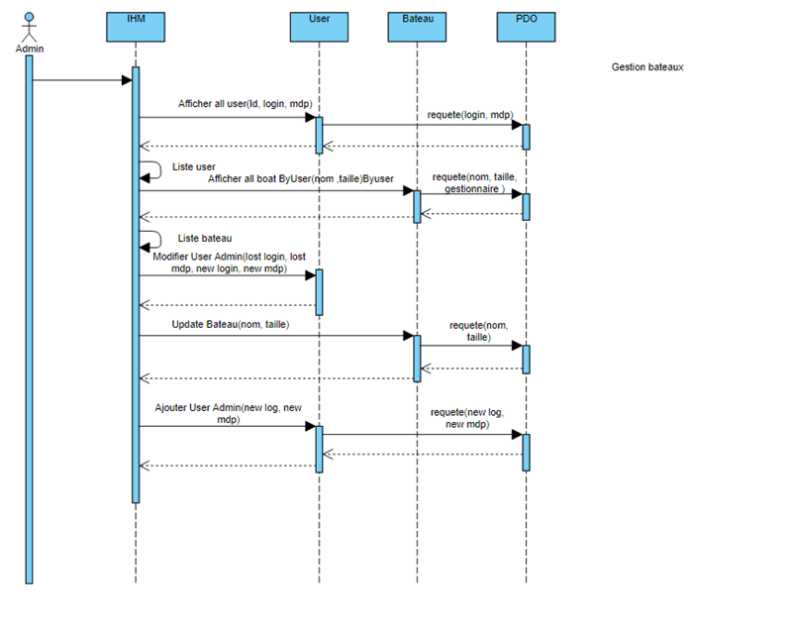

Diagramme de séquence.de la gestion des bateaux

Module de test, Historique des bateaux

Ce module de test aura pour but de confirmer la fonctionnalité d’historisation des bateaux.

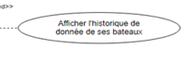

Pour réaliser cette fonctionnalité j’utilise un serveur Apache2 accompagné d’un module PHP. L’IHM va permettre à l’utilisateur d’afficher l’historique de donnée de ses bateaux.

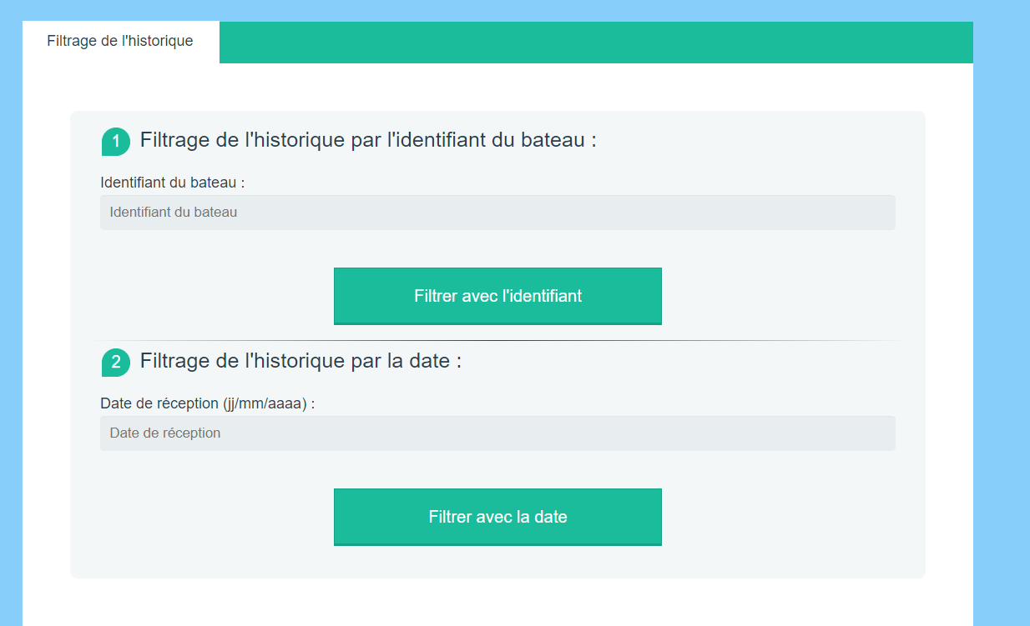

Cette capture d’écran de l’IHM correspond au filtrage de l’historique.

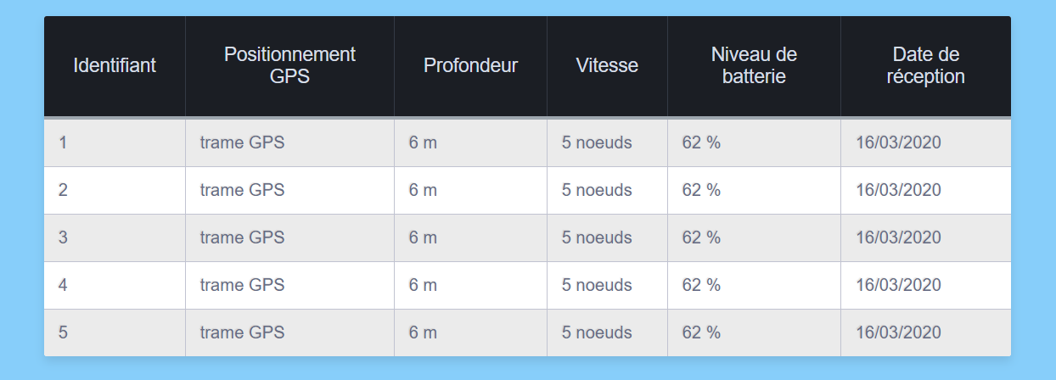

Cette capture d’écran de l’IHM correspond à l’affichage des données du tableau avec les données suivantes :

* L’identifiant
* Le positionnement GPS
* La profondeur
* La vitesse
* Le niveau de batterie
* Date de réception

UML liés aux modules de test

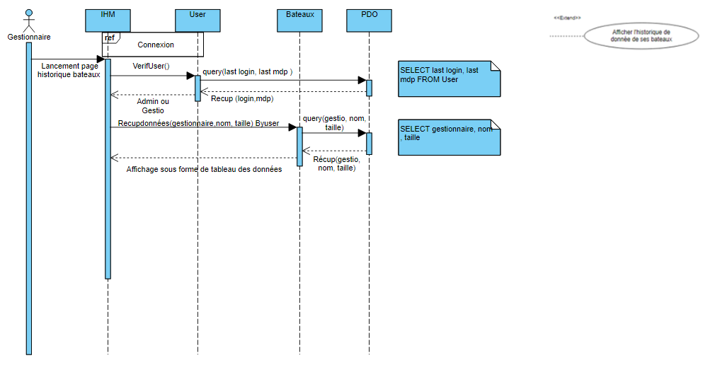

Problèmes rencontrés :

Problèmes pour récupérer les données depuis la BDD.

UML de la partie perso :

Voir annexes

Conclusion et Avis :

Malgré les difficultés rencontrées au cours de la réalisation de ce projet et les problèmes sanitaires actuels je suis très fier du travail accompli par notre groupe, nous avons su donner le meilleur de nous-mêmes durant cette période importante dans notre cursus et je l’espère, fournis un travail sérieux aux yeux du jury.

Je remercie donc mes collègues de projet Mr MARTIN et Mr BORGES pour le travail et l’aide qu’ils ont apportés au projet et je suis pleinement satisfait du travail que nous avons réalisé.